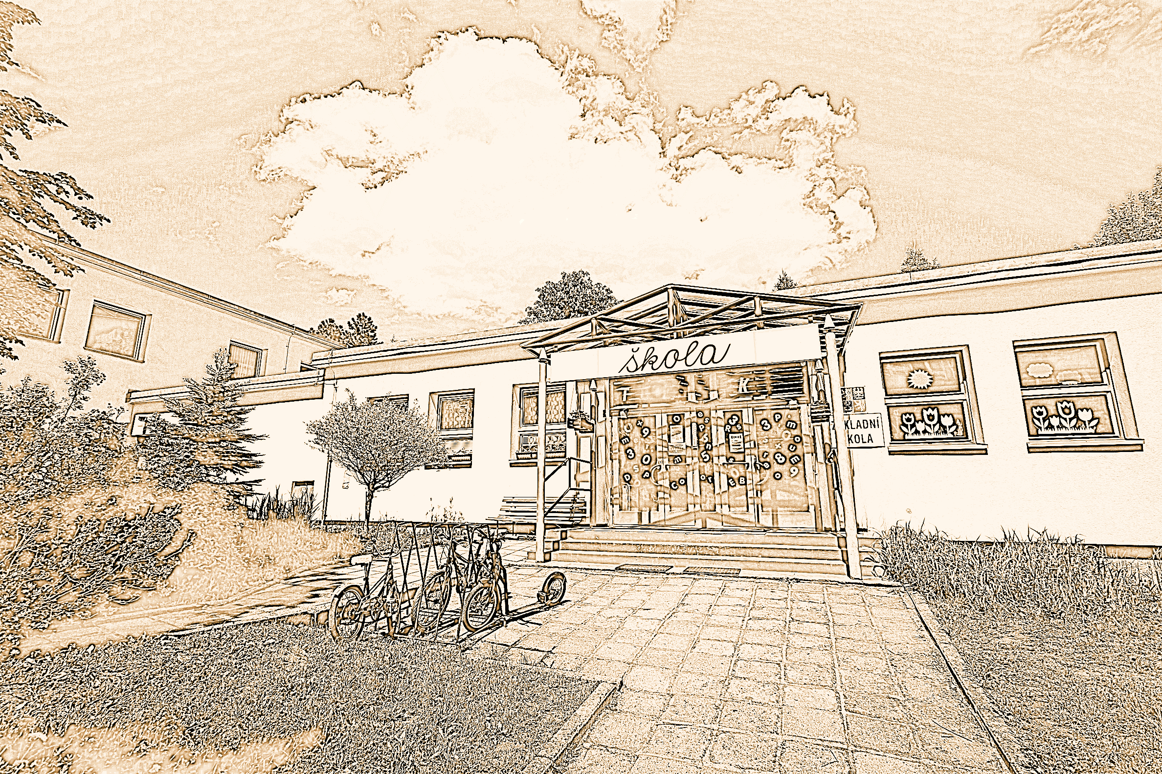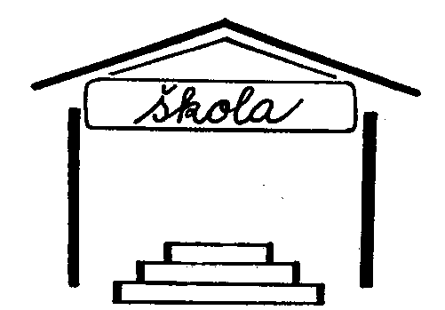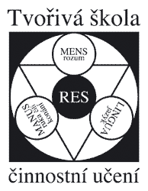 **Základní škola ZÁHUMENÍ,**

**Rožnov p.R., příspěvková organizace**

Boženy Němcové 1180, 756 61 Rožnov pod Radhoštěm



Telefon 571 654672

E-mail:zszahumeni@zszahumeni.cz

**MINIMÁLNÍ PREVENTIVNÍ PROGRAM**

***prevence rizikového chování***

**školní rok 2016 - 2017**

**Zpracovatel: Mgr. Libor Štěpánek**

**Realizátor: ZŠ Záhumení, ředitelka školy Mgr. Jana Flesarová**

**Termín realizace programu: školní rok 2016 - 2017**

**Materiál připomínkovali: ředitelka školy a ostatní pedagogičtí pracovníci školy**

**Pedagogická rada projednala a schválila dne 29.9.2016**

**1. Úvod**

             Problematika rizikového chování  dětí je celospolečenským problémem. Zneužívání drog, šikana a jiné projevy rizikového chování se dotýkají dětí, které navštěvují základní školu. Objevují se nové rizikové jevy např. kyberšikana.

             Z našeho pohledu pedagogů je důležité zahájit  primární prevenci právě v době základní školní docházky, poskytnout žákům co nejvíce informací o  problematice všech projevů rizikového chování podaných přiměřeně k jejich věku  a na toto téma s nimi mluvit i na neformální úrovni.

            Naše škola připravila a realizuje komplexní, dlouhodobý program prevence rizikového chování a zahrnula do něj co nejvíce spolupracujících složek, včetně zákonných zástupců.

           Základní škola Záhumení je městská škola neúplného typu s prvním stupněm (1. - 5. ročník). Škola se nachází v prostoru rozlehlé zahrady, která je využívána k mnohým aktivitám v době výuky i v době odpočinku žáků. Budova školy je jednopatrová a v objektu školy se nachází všechny učebny, tělocvična, školní družiny, školní kuchyň a jídelna. V tomto školním roce navštěvuje školu 94 žáků.

Mezi riziková místa ve škole lze zařadit šatny, toalety a vnější prostory školy – zahrada.

***Pro vypracování Minimálního preventivního programu byly využity následující  závazné  materiály:***

  Metodické doporučení k prevenci rizikového chování u dětí, žáků a studentůve školách a školských zařízeních, MŠMT Č.j. 21291/2010-28.

 Vyhláška MŠMT č. 72/2005 Sb. o poskytování poradenských služeb ve školských zařízeních.

 Metodický pokyn ministryně školství, mládeže a tělovýchovy k prevenci a řešení šikany ve školách a školských zařízení č.j. MSMT-21149/2016.

**2. Cíle programu**

 Prevence rizikového chování dětí v působnosti naší školy je zaměřena :

 A. Předcházení rizikovým jevům v chování žáků:

            -drogové závislosti, alkoholismus a kouření

            -virtuální drogy (počítače, televize, video, internet)

            -šikanování a ubližování, kyberšikana

            -vandalismus a další formy násilného chování

            -záškoláctví

            -krádeže osobních věcí

            -rasismus

            -kriminalita a delikvence

            -negativní působení sekt

            -rizikové sporty a rizikové chování v dopravě

  B. Rozpoznání a zajištění včasné intervence zejména v případech:

            -týrání a zneužívání dětí

            -ohrožování mravní výchovy mládeže

            -domácího násilí

**Další cíle:**

Dobrá informovanost všech žáků školy v oblasti rizikového chování.

Systematická výuka a výchova žáků ke zdravému životnímu stylu.

Vytvoření dostatečného zázemí k trávení volného času v prostorách školy.

Podpora vlastních aktivit žáků a rozvoj jejich sociálně komunikativních dovedností.

Začleňování méně průbojných žáků do kolektivu, odstranění nevhodného chování mezi žáky.

Zapojení celého pedagogického sboru školy do systému prevence.

Aktivní spolupráce s rodičovskou veřejností a dalšími organizacemi podporujícími prevenci

**3. Personální zajištění prevence**

  Na realizaci preventivního programu školy se podílejí všichni zaměstnanci školy.

 Ředitelka školy Mgr. Jana Flesarová

- zodpovídá za realizaci preventivního programu

Školní metodik prevence Mgr. Libor Štěpánek

-sestavuje MPP a další plány pro preventivní aktivity ve škole

-spolupracuje s vedením školy, výchovným poradcem, třídními učiteli, ostatními pracovníky   školy, PPP, okresní metodičkou, psychology a dalšími organizacemi, institucemia odborníky

-mapuje výskyt rizikového chování ve škole

-řeší a eviduje rizikové chování ve škole

-zajišťuje a koordinuje preventivní aktivity a programy prevence pro žáky

-poskytuje materiály a informace všem učitelům k dané problematice

Třídní učitel žáka

-mapuje vztahy žáků v třídním kolektivu

-je manažerem třídního dění a preventivních aktivit

***Vzdělávání pedagogů v oblasti prevence ve školním roce 2016 - 2017***

-pro ŠMP: semináře – pořádané metodikem prevence v PPP

**4. Analýza současného stavu**

 Analýza problematiky rizikového chování žáků ve škole je důležitá pro zjištění aktuálního stavu, stanovení příčin rizikového chování a vytýčení cílů prevence.

Ke zjištění současného stavu rizikového chování ve škole byly využity připomínky dětí, schránka důvěry, třídnické hodiny, hodiny předmětů – prvouka, vlastivěda a přírodověda.

***Z analýzy pro nás vyplývají tři nejdůležitější úkoly:***

a)      pokračovat ve všech aktivitách, které se nám osvědčily

b)      kvalitněji a účelněji využívat metod osobnostní a sociální výchovy

c)      prohloubit a zkvalitnit spolupráci s rodičovskou veřejností

**5. Konkrétní aktivity podporující primární prevence**

* výchova k odpovědnosti za zdraví své i ostatních – vytváření eticky hodnotných postojů a způsobů chování
* akce zaměřené na zvýšení právního vědomí – spolupráce s Policií ČR
* zaměření pozornosti na projekty prevence drogových závislostí, konzumace alkoholu, vandalismu, rasismu, násilí, apod.
* na základě průzkumu věnovat i nadále zvýšenou pozornost prevenci kouření – v třídnických hodinách
* dovednost volby správné životosprávy
* zvyšování příznivého klimatu ve třídních kolektivech formou organizování výletů, exkurzí, lyžařského výcviku, projektových dnů
* široká nabídka volnočasových aktivit
* účast v literárních, výtvarných, sportovních soutěžích a vědomostních olympiádách
* ekologická výchova – Den Země a projekty
* zapojení školy do olympijského víceboje

**6. Aktivity pro žáky**

            **A.  Ve výuce: 1. Témata podle osnov**

**2. Témata průběžně zařazovaná do vyučovacích** **hodin**

                                                                                                                                     

**B. Jednorázové tematické aktivity, tradice školy**

***A. Témata zařazovaná do vyučovacích hodin (závazná pro všechny vyučující):***

**1. až 3. ročník**

 Návykové látky – cigarety, alkohol, léky, drogy

            -základní pojmy

            -poškozování zdraví

            -odmítání drogy, nácvik – říkat NE! NECHCI!

Zdravý životní styl

            -zdravé jídlo

            -pohyb

            -odpočinek

Zdravé vztahy

            -kamarádství

            -osobní bezpečí – ubližování, šikana

                                         kde hledat pomoc – učitelé, rodičovská veřejnost, linky bezpečí

            -sebedůvěra

**4. až 5. ročník**

 Návykové látky – cigarety, alkohol, léky,drogy

            -rizika zneužívání návykových látek – zdravotní rizika

                                                                          sociální rizika

            -nácvik odmítání drog

Zdravý životní styl

            -výhody zdravého člověka

            -činnosti vedoucí ke zdraví

            -prosazování zdravého životního stylu ve škole

Zdravé vztahy

            -ve škole, v rodině, ve společnosti

            -odmítání ubližování, šikany

            -osobní bezpečí – vědět, kde najít pomoc – učitelé, rodičovská veřejnost, linky důvěry,

schránkadůvěry

            -sebepoznání, sebedůvěra – posilování praktickým nácvikem

            -koordinovat vztahy ve třídě

            -odmítat poškozování věcí, vandalismus

Výchova k rodičovství

            -ohleduplnost k ženám a dívkám

            -ochrana vlastního zdraví před zneužitím

            -funkce rodiny

***Znalostní kompetence žáků:***

1.až 3. ročník

 -žáci dovedou pojmenovat zdravotní rizika spojená s kouřením, pitím alkoholu, užíváním

        drog a léků

-znají jednotlivé způsoby odmítání návykových látek

-znají hodnotu zdraví a nevýhody špatného zdravotního stavu

-mají vědomosti jak udržovat zdraví a o zdravém životním stylu

-mají právní povědomí v oblasti sociálně patologických jevů

-odmítají všechny formy násilí, ví, kde hledat pomoc

4. až 5. ročník

 -žáci mají povědomí o zdraví jako o základní lidské hodnotě

-znají vhodné činnosti denního režimu, osvojují si zdravý životní styl

-podrobně znají zdravotní a sociální rizika návykových látek

-znají zákony omezující kouření, požívání alkoholu, užívání a šíření drog

-umí pojmenovat mezilidské vztahy

-umí rozpoznat projevy lidské nesnášenlivosti

-ví na koho se obrátit v případě, že jsou porušována jeho práva

-mají povědomost o tom, že jednání ohrožující druhé je protiprávní

-znají základní způsoby odmítání návykových látek ve styku s vrstevníky

***B. Jednorázové aktivity, tradice naší školy***

Důležitým výchovným prvkem jsou tradice naší školy, v nichž chceme vychovávat

a vzdělávat žáky.

Tradice naší školy:

- aktivity pro žáky a rodičovskou veřejnost – sportovní aktivity s rodiči

- třídní turistické výšlapy

- tvoření pro radost (pravidelné akce

s výtvarným zaměřením)

- putování s Broučky

- maškarní rej

- zahradní slavnost

- dny otevřených dveří s jarmarkem

- besídky

- třídní posezení u táboráku

- aktivity pro žáky – běh za zdravím (září)

- podzimní cvičení v přírodě (září)

- putování s Broučky (září)

- vítáme podzim – projektový den (září)

- beseda – pes můj kamarád (říjen)

- návštěva MŠ (říjen)

- ukázka práce policie a hasičů (říjen)

            - mikulášská nadílka (prosinec)

- vánoční besídky (prosinec)

- beseda – první pomoc (leden)

- školní sportovní turnaje (leden)

- zdravá výživa – projektový den (únor)

- maškarní rej (únor)

- recitační soutěže (březen)

- moudrá sovička (duben)

- Den Země (duben)

- měsíc bezpečnosti – dopravní hřiště (duben)

- beseda s policií (duben)

- návštěva hasičů (květen)

- Den Dětí (červen)

- pobyty dětí v přírodě (červen)

Průběžně jsou zařazovány celodenní projekty, besedy v Městské knihovně, návštěvy divadelních představení a výchovných koncertů ZUŠ, besedy s pracovníky CHKO Beskydy a ekologického centra.

Neméně důležitým prvkem je školní prostředí, ve kterém žáci tráví hodně času. Škola je průběžně modernizovaná, vybavovaná, aby se v ní žáci cítili co nejlépe.

Žáci se podílejí na tvorbě prostředí, na jeho výzdobě, udržování pořádku. Jsou vedeni

ke spoluzodpovědnosti, dostávají prostor k vlastní realizaci svých nápadů při výzdobě školy,

třídy. Žáci si sami stanovili pravidla chování mezi sebou a pokusí se je dodržovat.

**7 Jednorázové, příležitostné akce**

           - výukové programy pro žáky (Valašské muzeum v přírodě)

            -besedy s požárníky, policisty,…..

            -exkurze

            -kulturní akce

**8 Další aktivity školy**

            Učitelé, zákonní zástupci a žáci byli seznámeni s Minimálním preventivním programem a postupem řešení vyskytujícího se rizikového chování žáků ve škole. Byli seznámeni i s novým dokumentem Program školy proti šikanování v souladu se směrnicí MŠMT. Vytištěné směrnice jsou k nahlédnutí ve sborovně.

            Ve škole funguje schránka důvěry, do níž mohou žáci dávat své dotazy nebo informace. Žáci ví, že do schránky má přístup školní metodik prevence a bude s nimi o jejich problémech diskutovat.

**9 Rodičovská veřejnost**

Škola nabízí a pořádá pro rodičovskou veřejnost:

            -konzultace s metodikem prevence

            -výstavky prací dětí

            -informace o práci školy na internetu

            -pravidelný styk třídního učitele se zákonnými zástupci (rodičovskou veřejností)

            -besídky: vánoce, Svátek matek, výročí obce i školy

            -dny otevřených dveří

-slavnostní zápis dětí do první třídy

-spolupráce s místními organizacemi

-poskytování informací o negativních jevech zákonným zástupcům

-zájmové akce společné pro žáky a rodičovskou veřejnost

**10 Volnočasové aktivity ve škole, nabízené školou**

 Škola realizuje jednorázové či pravidelné volnočasové aktivity zaměřené na smysluplné využívání volného času, včetně cílené  prevence.

 Škola nabízí:

            -přístup na internet ráno i odpoledne

            -přístup na školní dvůr s možností sportovního vyžití

            -sportovní kroužky: pohybové hry, sportovní hry

            -umělecké kroužky: mažoretky

            -naukové kroužky: angličtina hrou

            -školní výlety: pobyty v přírodě, poznávací zájezdy…

            -sportovní soutěže: běh za zdravím

            -tradiční besídky připravované dětmi a učiteli pro rodiče

            -sportovní dny, Den dětí

            -kulturní pořady: maškarní rej

**11. Závěr**

            Minimální preventivní program školy je součástí výchovy a vzdělávání žáků po celou dobu povinné školní docházky. Účastní se ho učitelé, žáci, rodičovská veřejnost, odborníci. Jeho efektivitu je možno zjistit mnohdy, až žáci opustí školu. Je velice těžké měřit efekt našeho preventivního působení bez pozdějších informací o žácích. Každý žák má jiné životní zkušenosti a působí a platí na něho něco jiného. Program je sestaven a realizován tak, aby respektoval i tato fakta.

            Naší snahou a přáním je co nejvíce žáků vybavit schopností, vůlí a rozumovými předpoklady ubránit se bezohledným negativním psychologickým vlivům a nátlakům nejrůznějších part, sekt i jednotlivců, všem návykovým látkám a rizikovému chování v celé šíři.

Schváleno pedagogickou radou dne 29.9.2016

**PROGRAM PROTI ŠIKANOVÁNÍ**

**příloha Minimálního preventivního programu**

Školní program proti šikanování vychází z následujících dokumentů:

Metodické doporučení k prevenci rizikového chování u dětí, žáků a studentů

ve školách a školských zařízeních, MŠMT č.j. 21291/2010-28.

Vyhláška MŠMT č. 72/2005 Sb. o poskytování poradenských služeb ve školských

zařízeních.

Zpracováno podle Metodického pokynu MŠMT k prevenci a řešení šikany na školách a školských zařízeních, č. j. MSMT-21149/2016

*Tvorba a realizace*: všichni pedagogičtí pracovníci ZŠ Záhumení

*Zodpovídá:* ředitelka školy, Mgr. Jana Flesarová

*Koordinace a sestavení*: školní metodik prevence, Mgr. Libor Štěpánek

**Charakteristika šikany**

Šikana je agresivní chování ze strany žáka/ů vůči žákovi nebo skupině žáků či učiteli, které se v čase opakuje (nikoli nutně) a je založeno na vědomé, záměrné, úmyslné a obvykle skryté snaze ublížit fyzicky, emocionálně, sociálně a/nebo v případě šikany učitele také profesionálně. Šikana je dále charakteristická nepoměrem sil, bezmocností oběti, nepříjemností útoku pro oběť a samoúčelností agrese.

Podoby šikany:

**Přímá šikana** může mít podobu fyzickou (např. bití, plivání, tahání za vlasy), verbální (např. vulgární nadávky, zraňující komentáře k rase, národnosti, etnicitě, náboženství nebo sexualitě, výhružky, násilné a manipulativní příkazy); nebo neverbální (např. urážlivá gesta a zvuky, zírání, používání zastrašujících nebo výhružných výrazů ve tváři, nebo v řeči těla, ničení/schovávání/kradení věcí nebo učebních pomůcek).

**Nepřímá šikana** má za cíl způsobit emocionální a psychologické utrpení a poškodit sociální status oběti. Tato šikana je vykonávána způsobem, kdy útočník působí bolest tak, aby to vypadalo, že žádný takový záměr ve skutečnosti nemá. Hlavní agresor k útoku často využívá prostředníka, neútočí přímo.

Jednou z nejčastějších forem šikany je také elektronická šikana, tj. **kyberšikana**, která může mít podobu např. zakládání falešných profilů na jméno žáka či učitele s dehonestujícím obsahem, prezentace ponižujících videí na portálech, jako je youtube.com, spoluzaci.cz nebo facebook.com apod., prezentace zraňujících komentářů na webu, rozesílání vulgárních nebo výhružných koláží s tváří žáka nebo učitele či příslušníků jeho rodiny, výhružné SMS nebo e-maily apod.

Většina obětí šikany a jejích svědků se snaží situaci udržet co nejdéle **v tajnosti**, bojí se někomu svěřit. Důsledkem může být podcenění závažnosti a rozsahu výskytu šikany nebo obtížné nalezení útočníků. Proto je v prevenci velmi důležité zaměřit se specificky na identifikaci rizikových znaků a signálů pro výskyt šikany.

**Bezpečné prostředí ve škole: jak předcházet šikaně**

Škola respektuje identitu a individualitu každého svého člena, **odmítá násilí a zneužití moci** v jakékoli podobě a přiznává riziko výskytu šikany. Stěžejní roli a zodpovědnost za tuto oblast nese ředitelka školy, jejíž role a aktivní přístup k problematice předcházení a řešení šikany je nenahraditelná.

Vedení školy **pověří alespoň jednu osobu z řad pedagogických pracovníků specifickými otázkami v prevenci a řešení šikany (Mgr. Libor Štěpánek)**, která se bude v tématu pravidelně vzdělávat (např. školní metodik prevence, výchovný poradce).

Škola **nastaví konkrétní a srozumitelná pravidla v chování ve svém školním řádu**, která budou specificky vztažená také k projevům šikany (bude jasné, jaké chování je považováno za dehonestující a ohrožující a jak bude sankcionováno). Součástí školního řádu jsou pravidla pro používání informačních a komunikačních technologií, internetu a mobilních telefonů (během vyučování, o přestávkách, v prostoru školy).

Ve třídě jsou nastavena **třídní pravidla**, která nenahrazují ani nezdvojují školní řád. Na tvorbě třídních pravidel a na reflexi jejich dodržování se podílejí spolu s pedagogem (nejlépe třídním učitelem) do značné míry samotní žáci.

Škola **zajišťuje informovanost všech svých členů** o tom, co je a co není šikanování, jak se zachovat ve chvíli, kdy je žák nebo pedagog ohrožován agresory, a kam se může obrátit o pomoc. Žáci, pedagogové i rodiče jsou srozumitelnou formou informováni o tom, na koho se mají obrátit a jak a komu je možné si stěžovat, pokud nejsou spokojeni s postupem pedagoga nebo školy.

Škola **zajišťuje pravidelnou realizaci třídnických hodin**, které zajišťují žákům bezpečný prostor k reflexi vlastní zkušenosti ve škole, kdy mohou mluvit o své spokojenosti ve škole, pocitu bezpečí, vztazích ve škole a ve třídě.

**Základní postup v řešení šikany**

Školní program proti šikanování má 13 komponent (hlavních součástí):

1. zmapování situace – analýza a evaluace (před a po zavedení programu či opatření a také v jeho průběhu);

2. motivování pedagogů pro změnu;

3. společné vzdělávání a supervize všech pedagogů;

4. užší realizační tým

5. společný postup při řešení šikanování ;

6. primární prevence v třídních hodinách;

7. primární prevence ve výuce;

8. primární prevence ve školních i mimoškolních programech mimo vyučování;

9. ochranný režim (školní řád, dohledy učitelů);

10. spolupráce s rodiči (vhodný způsob seznámení s prevencí a řešením šikany ve škole, například na webových stránkách, pomocí informativního dopisu a při třídních schůzkách);

11. školní poradenské služby;

12. spolupráce se specializovanými zařízeními;

13. vztahy se školami v okolí (domluva ředitelů na spolupráci při řešení šikany, kdy se jí účastní žáci z různých škol).

**Postup řešení při výskytu šikany ve škole**

Školní metodik prevence po konzultaci s ředitelkou školy na podkladě kvalifikovaného odhadu stadia a formy šikanování rozhodne, zda řešení zvládne škola sama, nebo si povolá odborníka specialistu. Z tohoto důvodu má škola vypracované dva scénáře pro řešení šikany.

**První scénář** je určen pro řešení počáteční obyčejné šikany. Důvodem je fakt, že těchto obyčejných počátečních šikan je nejvíce a tvoří obrovské podhoubí pro rozbujení pokročilých a neobvyklých šikan. **Druhý scénář** je určený k řešení pokročilé šikany – škola se obrátí na externí odborníky na šikanu, kteří jsou vybaveni pro řešení třetího, ale i čtvrtého a pátého stadia.

**Scénář pro obyčejnou počáteční šikanu**

1. odhad závažnosti onemocnění skupiny a stanovení formy šikany

2. rozhovor s informátory a oběťmi

3. nalezení vhodných svědků

4. individuální rozhovory se svědky (nepřípustné je společné vyšetřování agresorů a svědků)

5. ochrana oběti

6. předběžná diagnóza a volba ze dvou typů rozhovoru:

a. rozhovor s oběťmi a rozhovor s agresory (směřování k metodě usmíření)

b. rozhovor s agresory (směřování k metodě vnějšího nátlaku)

7. realizace vhodné metody:

a. metoda usmíření

b. metoda vnějšího nátlaku (výchovný pohovor nebo výchovná komise s agresorem a jeho

rodiči)

8. třídní hodina:

a. efekt metody usmíření

b. oznámení potrestání agresorů

9. rozhovor s rodiči oběti

10. třídní schůzka

11. práce s celou třídou

**Základní krizový scénář pro výbuch pokročilé šikany**

***A. První (alarmující) kroky pomoci***

1. zvládnutí vlastního šoku – bleskový odhad závažnosti a formy šikany

2. bezprostřední záchrana oběti, zastavení skupinového násilí

***B. Příprava podmínek pro vyšetřování***

3. zalarmování pedagogů na poschodí a informování vedení školy

4. zabránění domluvě na křivé skupinové výpovědi

5. pokračující pomoc oběti (přivolání lékaře)

6. oznámení na policii, paralelně – navázáni kontaktu se specialistou na šikanování, informace rodičům

***C. Vyšetřování***

7. rozhovor s obětí a informátory

8. nalezení nejslabších článků nespolupracujících svědků

9. individuální, případně konfrontační rozhovory se svědky

10. rozhovor s agresory, případně konfrontace mezi agresory, není vhodné konfrontovat agresora (agresory) s obětí (oběťmi)

**Nápravná opatření**

1. Škola použije pro zastavení násilí agresorů běžná, ale i mimořádná nápravná opatření:

- výchovná opatření (napomenutí a důtka třídního učitele, důtka ředitele školy; podmíněné vyloučení a vyloučení ze školy - nelze použít v případě žáka, který plní povinnou školní docházku);

- realizace individuálního výchovného plánu agresora;

- snížení známky z chování;

- vyloučení ze školy při mimořádně závažné šikaně a opakované šikaně

- v extrémních případech si lze představit potřebu urychlit proces vyloučení žáka proto, aby se neopakovaly negativní projevy plynoucí z přítomnosti problematického žáka ve škole

- doporučení rodičům, aby dobrovolně umístili žáka do pobytového oddělení střediska výchovné péče, případně doporučení realizovat dobrovolný diagnostický pobyt žáka v diagnostickém ústavu;

- podání návrhu orgánu sociálně-právní ochrany dětí k zahájení práce s rodinou, případně k zahájení řízení o nařízení předběžného opatření či ústavní výchovy s následným umístěním v diagnostickém ústavu.

**Webové odkazy**

Web Minimalizace šikany, www.minimalizacesikany.cz (poradna, publikace, letáky ke stažení apod.)

Společenství proti šikaně, www.sikana.org

Internet poradna, www.internetporadna.cz Sdružení Linka bezpečí (116 111), www.linkabezpeci.cz

Veřejný ochránce práv, www.ochrance.cz. Amnesty International ČR, www.amnesty.cz

E-Nebezpeci pro učitele, www.e-nebezpeci.cz

Národní centrum bezpečnějšího internetu, www.ncbi.cz

Portál E-Bezpečí, www.e-bezpeci.cz

Online poradna projektu E-Bezpečí, www.napisnam.cz

Kontaktní centrum, které přijímá hlášení, týkající se nezákonného a nevhodného obsahu internetu, www.Horka-linka.cz

Vyhledávací aplikace certifikovaných primárně preventivních programů také v oblasti šikany: <http://www.nuv.cz/t/pracoviste-pro-certifikace/poskytovatele>

Program školy proti šikanování projednala a schválila pedagogická rada dne 29. 8. 2016